万般热爱 向新而生-珠海万达商管2027届
校园招聘启动！
珠海万达商管校园招聘官网：https://app.mokahr.com/campus-recruitment/wandacm/164049?locale=zh-CN#/
网申时间：2026年8月—2027年4月
一、公司简介
珠海万达商业管理集团成立于2021年3月，总部位于中国横琴粤澳深度合作区，是大连新达盟商业管理有限公司控股的全球领先商业不动产轻资产运营管理平台。截止2025年12月31日，作为中国境内529座已开业万达广场的独家运营方，集团以7,315万㎡的管理面积稳居全球商业不动产运营领域首位，拥有员工约4万名。
珠海万达商业管理集团核心业务涵盖全周期商业管理、精细化物业管理及多元化增值服务，形成从项目选址、设计改造到招商运营的一体化解决方案。
面向未来，集团将持续深化轻资产运营模式，依托数字化与智能化技术优化管理效率，加速储备项目落地，巩固行业龙头地位。同时，以可持续发展为导向，推动商业生态与城市发展深度融合，致力于成为全球商业运营领域的创新引领者与社会责任践行标杆。

二、招聘对象
2027届应届毕业生
毕业时间：2026年9月—2027年8月
学历要求：全日制本科及以上学历
三、招聘项目
万新生
珠海万达商管校招项目，面向国内外重点院校，本科及以上优秀应届毕业生。招聘职位覆盖招商、营运、市场、工程物业、财务、人力等方向。万新生将扎根万达广场一线，在真实的商业运营场景中夯实业务基本功，快速成长为商业人才。
学历要求：全日制本科及以上学历
领将生
珠海万达商管校招顶尖人才项目，面向国内外重点院校，硕士及以上优秀应届毕业生。招聘职位以招商、营运、市场等业务岗为主。领将生拥有更高起点的学习资源、更快速的晋升通道，将以更短周期成长为高层管理者，成为商业领域的领军人才。
学历要求：全日制硕士及以上学历
四、招聘职位
七大方向任你选：
招商岗 | 营运岗 | 市场岗 | 工程物业岗 | 人力岗 | 财务岗 | 成本采购岗
（具体职位详细介绍请登录校招官网查看）
五、工作地点-全国可选
全国500+座万达广场，覆盖230+城市，提供广阔的地域选择空间。
- 校招职位一年内共有3次投递机会，志愿有排序。
- 投递简历时可选择意向城市，单个职位如有3个及以上工作城市可选，最多可选3个意向城市。
- 依托成熟通畅的内部调动机制，无论向往一线城市还是眷恋家乡，都能在此安放梦想。
六、我们期待的你
- 热爱商业，热爱生活：对商业有浓厚兴趣，喜欢商场里的烟火气，对生活品质有追求。
- 自驱坚韧，眼里有光：对目标有冲劲，敢挑战敢作为；积极主动，心态乐观。
- 追求极致，数据敏感：注重细节与品质，精益求精；具备数据敏感度、逻辑思维与AI应用能力。
- 真诚利他，沉稳务实：为人真诚，有双赢思维，乐于协作；做事沉稳坚韧，对目标长期坚持。
七、我们为你提供
- 极具发展空间的事业平台：全国商业领航者，依托500+在营项目，提供灵活调派机会，打破地域与业态限制。
- 极具竞争力的福利待遇：行业领先薪酬、足额缴纳六险一金、免费三餐、校招生住房补贴、法定假期等全面福利保障。
- 极具成长性的培养体系：双导师带教、一线实战轮岗、清晰晋升路径，3-6年可独当一面，最快5-6年成长为店总。

八、应聘流程
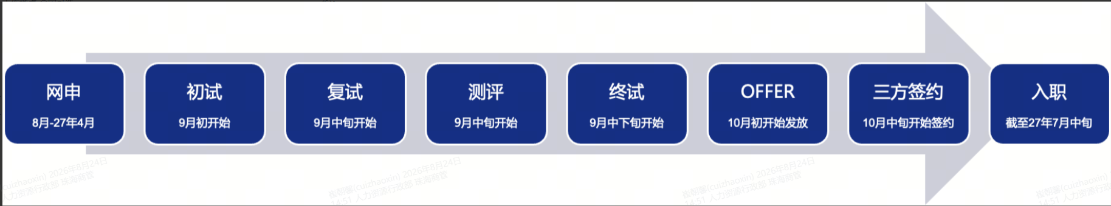
1. 网申：2026 年 8 月 —2027 年 4 月
2. 初试：9 月初启动
3. 复试：9月中旬开始
4. 测评：9月中旬开始
5. 终试：9月中下旬开始
6. Offer 发放：10月初开始
7. 三方签约：10月中旬启动
8. 入职：截至 2027 年 7 月中旬完成
九、应聘方式
1. 网申通道
扫描下方二维码关注“珠海万达商管招聘”微信公众号，点击菜单栏“加入我们”→“校园招聘”，进入校招官网投递简历。

或直接访问校招官网https://app.mokahr.com/campus-recruitment/wandacm/164049?locale=zh-CN#/投递。
2. 内部推荐
找到万达内部员工或在职学长学姐，将简历发给TA，告知意向职位及工作地点，请TA通过员工内推平台为你推荐；或分享职位海报/链接自主投递。
员工内推平台入口：万信→工作台→人才内推；或“珠海万达商管招聘”公众号→加入我们→内推平台。
温馨提示：如已在官网投递过简历，则无法再内推。
十、联系我们
珠海万达商管校招官方邮箱：campus@wandacm.cn
（仅用于应聘咨询，不接收简历投递；邮件请注明：姓名-手机号-应聘职位）
欢迎搜索关注【珠海万达商管招聘】官方小红书账号：


